МИНОБРНАУКИ РОССИИ

Федеральное государственное бюджетное образовательное учреждение

высшего образования

«Костромской государственный университет»

(КГУ)

ИАСТ

(наименование института)

Кафедра автоматизированных систем и технологий

(наименование кафедры)

09.03.02

Направление подготовки/Специальность Информационные системы и технологии

(наименование направления подготовки/специальности)

Дисциплина Архитектура ЭВМ

(наименование дисциплины)

Лабораторная работа №7.

Динамически связываемые библиотеки.

Выполнили студенты Копосов Лев Владимирович

Копосов Владимир Владимирович

(фамилия, имя, отчество)

Группа 22-ИСбо-1б

Проверил ________________________

(фамилия, имя, отчество)

Оценка __________________________

Подпись преподавателя ____________

Кострома

Вопросы:

1. Какие секции исполняемого файла наиболее важны при работе с динамическими библиотеками?

Наиболее важны при работе с динамическими библиотеками следующие секции исполняемого файла:

1. секция экспорта .edata

Секция содержит таблицы, которые содержат адреса экспортируемых функций и блоков данных.

1. секция импорта .idata

Секция содержит таблицы, которые содержат указатели на адреса функций, которые были загружены из динамических библиотек.

1. Какие способы связать исполняемый файл с библиотекой вы знаете?

Изученные способы связать исполняемый файл с библиотекой:

1. статическое связывание

Объектные файлы библиотеки компилируются в исполняемый файл во время компиляции.

1. динамическое связывание

Объектные файлы библиотеки компилируются в исполняемый файл во время выполнения.

1. В каких случаях (при каких событиях) выполняется точка входа в DLL?

Точка входа в DLL выполняется в следующих случаях если

1. происходит загрузка библиотеки (DLL);
2. происходит выгрузка библиотеки (DLL);
3. текущий процесс создаёт новый поток;
4. дополнительный поток корректно завершает работу;

Вывод в консоль.

Задание 1.

Напишите программу, выводящую список подгруженных в её адресное пространство модулей. Для получения списка используйте функции EnumProcessModules() и GetModuleBaseName(). Оформите получение и вывод списка модулей в виде подпрограммы.

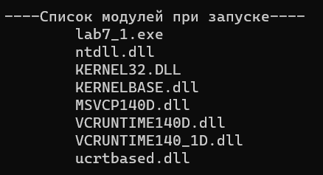

Задание 2.

Модифицируйте программу следующим образом: динамически загрузите библиотеку User32.dll, найдите и вызовите функцию MessageBoxA(), затем выгрузите библиотеку. Программа должна вывести список загруженных модулей до загрузки библиотеки, после загрузки, и после выгрузки.

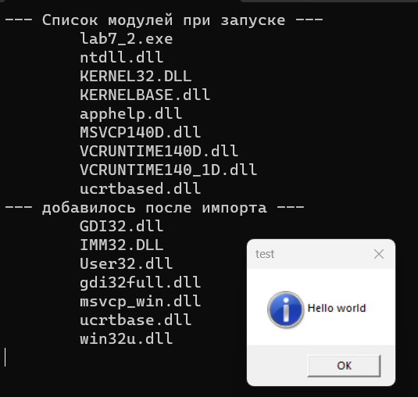

Дополнительное задание.

Расширьте программу из задания 1 следующим образом. Используя функцию GetModuleInformation() и структуру данных MODULEINFO, узнайте для каждого модуля начало (lpBaseOfDll) и размер (SizeOfImage) занятой этим модулем области памяти. Используя свой код из лабораторной №3, измените программу так, чтобы после имени каждого модуля она выводила карту областей памяти в диапазоне адресов, занятом этим модулем. Карта памяти будет своя у каждого модуля. Оформите получение и вывод карты памяти как отдельную подпрограмму.

